os
a
w
M
Ü a
<
a.
U
Z a
<

&
U.
w
ou
Cl.
<

O

í>

0£ H
< Cl o

Q-

Z
<
-J
<

a
I
”T

O

X w z
<
ri
CN
c^i
-O
<D
N
ri
<N
O
ü
Q
Este documento foi assinado digitalmente por CARLOS JONNY SERRAO PIMENTEL ( DEC - Domicílio Eletrônico de Contas ) em 27/03/2023.
Para conferência acesse o site http://consulta.tce.am.gov.br/spede e informe o código: FC9C230B-72FA1F4B-B28A9080-38AD8CF3
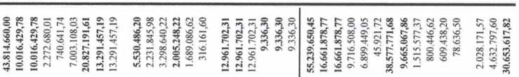

OC □
& tí ca tí

Q
<

CL

—
u
-1

<
aí
b
M
BC C-
<

a.

O O-

z
<

ca

O
X td
r-i
oh
•ra
Q-
e-j c-l o
n
CN
rn
õ L- -O
<u
N
r
1X1
>
O
LU
Q
<
H-
CO
O
O
<
<
ÇÇ
i o
LU
Q
CO O
H
z
<
co çr o Z) —J
<
ir
3
5
LU
LL
LU
CE
CL
Este documenta foi assinado digitalmente por CARLOS JONNYSERRaO PIMENTEL ( DEC - Domicílio Eletrônico de Cootas)rem)27/03/2023.
Para conferência acesse o site http://consulta.tce.am.gov.br/spede e informe o código: FC9C230B-72FA1F4B-B28A9080-38AD8CF3
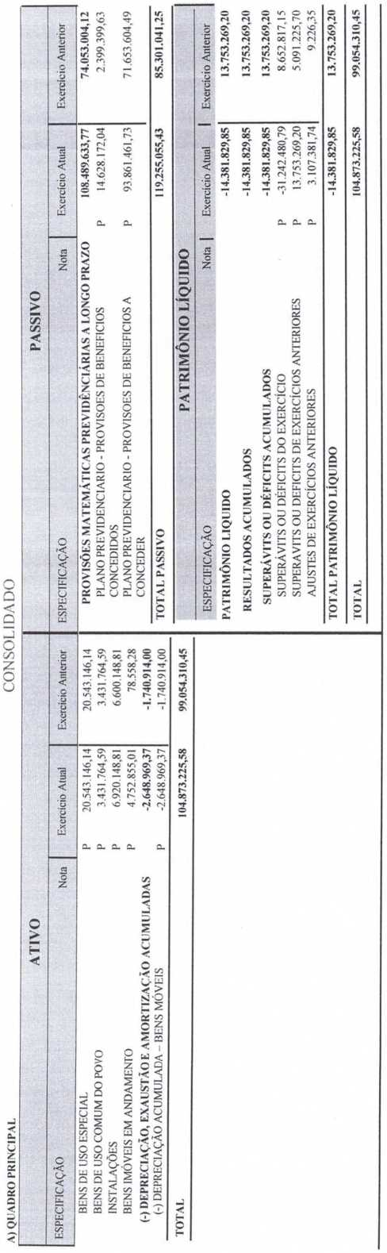

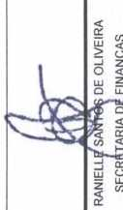

Este documento foi assinado digitalmente por CARLOS JONNY SERRAO PIMENTEL ( DEC - Domicílio Eletrônico de Contas ) em 27/03/2023.
Para conferência acesse o site http://consulta.tce.am.gov.br/spede e informe o código: FC9C230B-72FA1F4B-B28A9080-38AD8CF3
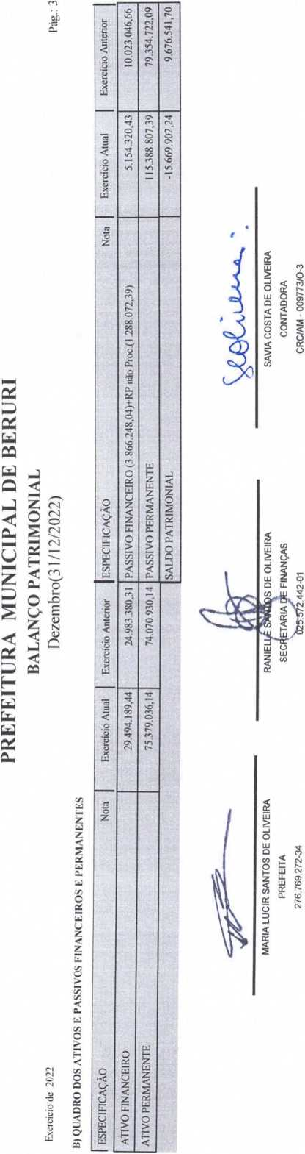

ch
•ÍÚ
CL

ai
d
BC d ca td
Q
U
<
Cl.
õ
z d s

$ d
H
td d d ac o-
0-1
C'l
o
r-i
-f
ir.
O
<
■*t
aí
ca O
< f— g
<
O
Q
<
í
CO
LU
Q
2
LU
>
Este documento foi assinado digitalmente por CARLOS JONNYSERRAO PIMENTEL <DEC-9^EletrônicodeCon^
Para _{c}onferência acesse o site http://consulta.tce.am.gov.br/spede ^{e informe o código:} F^{C}9^{C}230B-72F^{A1F4}B-B2^{8A}90⁸0 ^{38A}D^{8CF3}

